**小学语文学科名著阅读指导课程（一年级）**

**第二课《比尾巴》和《谁的耳朵》**

**学习任务**

1.请打开语文书第82页，用你喜欢的方式读一读《比尾巴》这篇课文。

2.看看课后的生字，你是否还记得它们？请把每个字认真地读一读，再记一记。

3.依据课后的习题，回忆一下课堂上老师所讲的内容。

**知识要点**

通过读《比尾巴》感受诗歌的生动有趣，并通过读《谁的耳朵》激发学生对儿童诗的喜爱。

**相关内容链接**

**《比尾巴》**

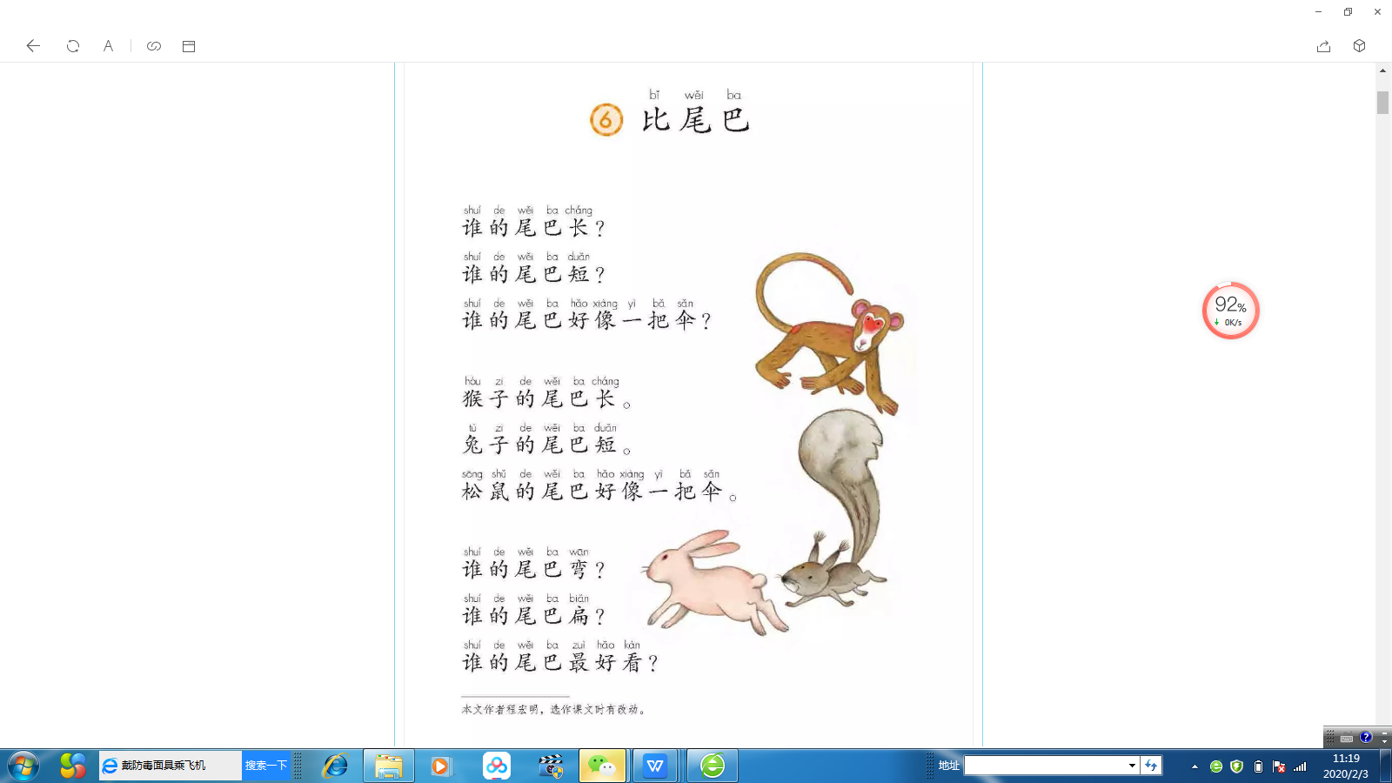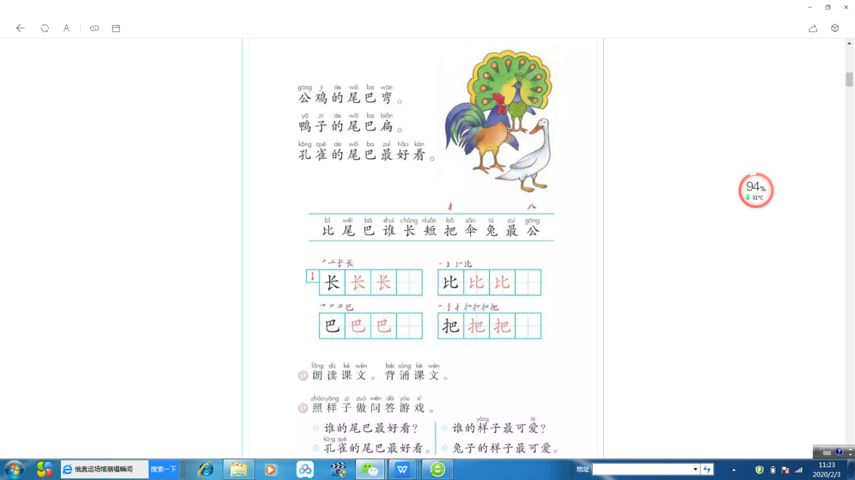

**品读《比尾巴》**

上学期我们一起学习了《比尾巴》这首儿歌，很多同学都特别喜欢这首儿歌。“猴子的尾巴长，兔子的尾巴短，松鼠的尾巴好像一把伞。不同的小动物，尾巴的作用不一样，形状也不一样。”儿歌读起来朗朗上口，有问有答，多么有趣呀！现在我们就再次打开课本第82页，用你自己喜欢的方式，读一读这首儿歌吧！可以拍手读，还可以加上动作读一读。

**品读儿童诗歌**

读了这么有意思的小儿歌，相信你一定对动物尾巴的特点有了一定的了解。其实他们的尾巴之所以不一样，主要是因为作用不一样。那你们知道吗？动物的耳朵也藏着好多秘密呢，除了兔子的耳朵是长长的，你还知道谁的耳朵是长长的吗？马的耳朵什么样？你见过大象的耳朵吗？赶快读读下面的小儿歌吧。

【阅读链接】

谁的耳朵

作者：唐鲁峰（tánɡ lǔ fēnɡ）

谁的耳朵长，

谁的耳朵短，

谁的耳朵遮（zhē）着脸（liǎn）？

驴（lǘ）的耳朵长，

马的耳朵短，

象（xiànɡ）的耳朵遮着脸。

谁的耳朵尖，

谁的耳朵圆（yuán），

谁的耳朵听得远？

猫（māo）的耳朵尖，

猴的耳朵圆，

狗（ɡǒu）的耳朵听得远。

同学们，通过今天的阅读，相信大家对于小动物耳朵的特点，多了一些了解。希望大家多读书，相信你们一定会有更大的收获。